

**大三·同心同行**•  **DAILY LIFEmmexport1594010006013**

↓↓↓

**2024/11/19**

我们的主题——《神奇的力》

mmexport1594010011544

** 01 来园情况 **

1.**来园人数**：今日来园幼儿29人。

2.**来园情况：**今天我们班小朋友都准时来园了，非常棒哦！

3.**早点内容**：今天吃的点心是鲜牛奶、饼干。孩子们能够自主倒奶，根据自己的情况倒适量的牛奶，棒棒哒！

mmexport1590938236088 **02区域游戏**mmexport1590938236088

|  |  |  |
| --- | --- | --- |
| /Users/dingwenxia/Desktop/未命名文件夹 2/IMG_8948.jpegIMG_8948 | /Users/dingwenxia/Desktop/未命名文件夹 2/IMG_8949.jpegIMG_8949 | /Users/dingwenxia/Desktop/未命名文件夹 2/IMG_8950.jpegIMG_8950 |
| 建构区：俊杰、刑冰露、一诺在建构区搭建摩天大楼。 | 万能工匠区：米米合作搭建小船。 | 图书区：朱宸钰和杨静宸两个人在阅读区一起看书。 |
| /Users/dingwenxia/Desktop/未命名文件夹 2/IMG_8951.jpegIMG_8951 | /Users/dingwenxia/Desktop/未命名文件夹 2/IMG_8952.jpegIMG_8952 | /Users/dingwenxia/Desktop/未命名文件夹 2/IMG_8953.jpegIMG_8953 |
| 美工区：高语晴在美工区制作上次没完成的作品。 | 建构区：毛子源、梅语辰在建构区搭建阿基米德积木。 | 科探区：亮亮、俊贤在科探区玩两只眼睛看世界。 |

|  |
| --- |
|  |

** 03户外活动 **

今天户外活动我们来到了跑道，小朋友们在进行障碍跑。

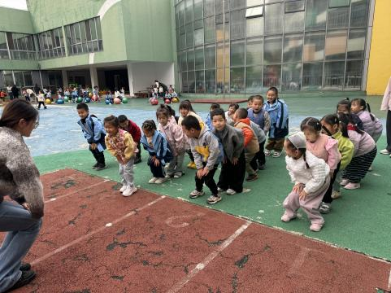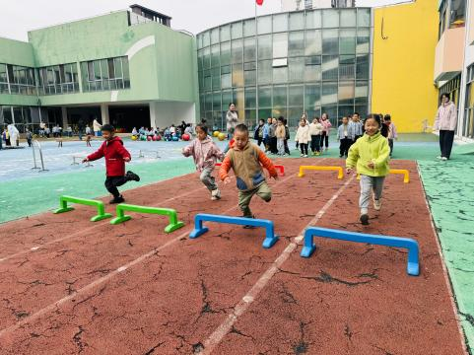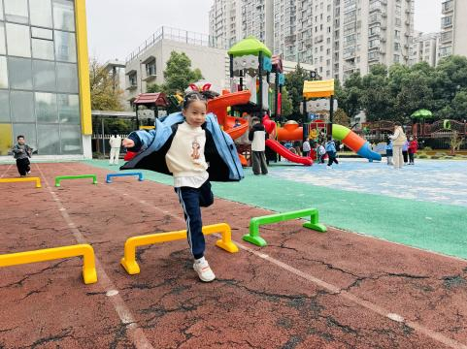

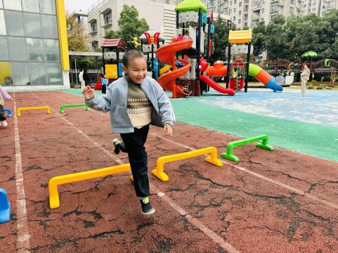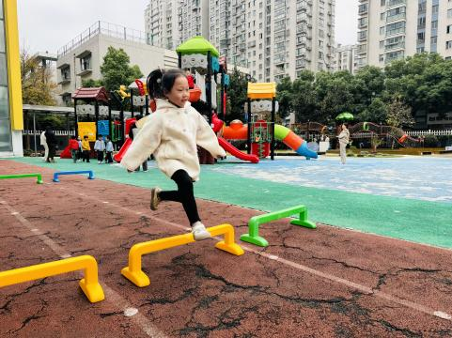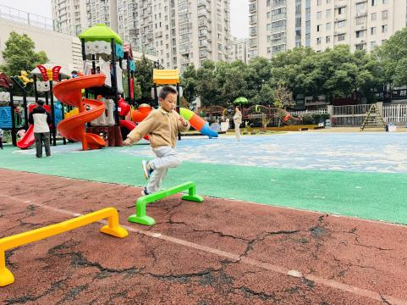

** 04集体活动 **

语言：《我班有个小问号》是一首朗朗上口、饱含风趣的儿歌。这首儿歌符合大班幼儿爱提问、求知欲强的年龄特点，贴近幼儿的生活实际，培养幼儿探索周围事物的兴趣。在幼儿通过大胆提问等方式下学习仿编儿歌，激发他们的好奇心，鼓励幼儿遇事多问几个为什么，培养他们从小爱动脑筋的好习惯。

在活动中杨子宸、黄英豪、梅语辰、于一鸣、姜怀逸、姜怀兴、薛远憬、马皓轩、冯俊杰、毛子源、王俊哲、王俊贤、高语晴、吕卓彤、刘若熙、李诗雨、朱宸钰、陈思予、邢冰露、刘星彤、刘张熙、田师齐、顾一诺、李进强、史芯宁、杨静宸、肖铭轩、于亦潇理解儿歌内容，大胆创编儿歌。

** 05生活活动 **

**吃饭情况：**

1.午餐情况

今天午饭吃的是燕麦饭、糖醋排骨、油麦菜炒香菇、裙带菜虾米汤，由星期二的值日生在就餐前做好值日生工作，为大家发毛巾、筷子、餐盘等。餐后，值日生也帮助阿姨一起做好擦桌子、收餐盘、送餐车等力所能及的事情。为今天的值日生点赞！

今天午饭饭菜全部吃完了。

下午：午点是赤豆小元宵、香蕉、柚子。

**午睡情况：**

伴随着柔和的轻音乐，小朋友们安静地午睡，都很快地入睡喽！

** 06温馨提示 **

1. 近期气温变化较大，家长及时关注孩子穿衣情况，及时增减衣物哦！
2. 建议每天让孩子在家练一练跳绳哦！

**。**

**谢谢大家的支持与配合！**

**—END—**

在一起的点滴都值得记录

**mmexport1591077507835**